Задание по теме « Рождество»
- Конкурс на лучшую мини-сказку «Рождественская история»
- Ребусы
Найди в столбике лишний предмет и
впиши первую букву его названия в клеточку.
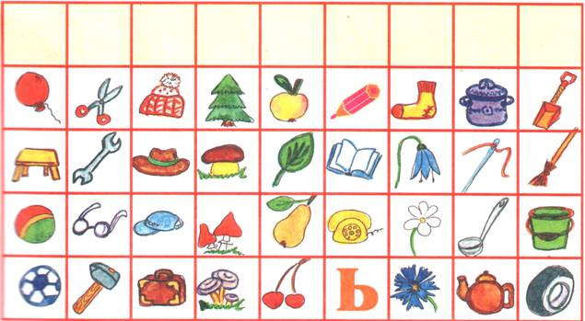
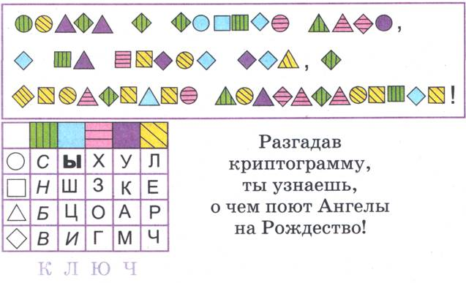
Помоги волхвам, найди верный вход в лабиринт и помоги волхвам добраться до Вифлеемской звезды. По дороге ты узнаешь, что они сказали царю Ироду о Мессии (Евангелие от Матфея 2 глава, 2 стих).
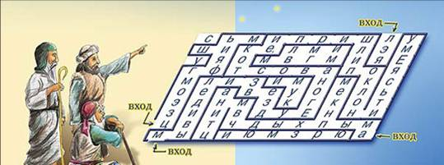
Расставь буквы согласно условным обозначениям. В полученной фразе ты прочтешь название зимнего праздника, который любят взрослые и дети.
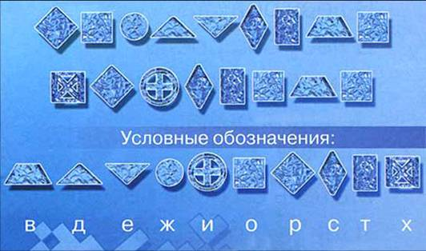

Вспомни героев зимних сказок
 | 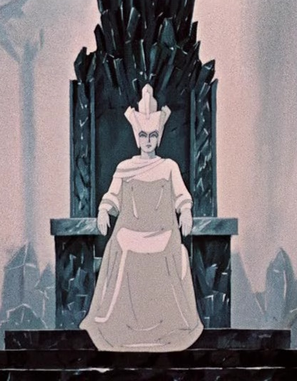 | 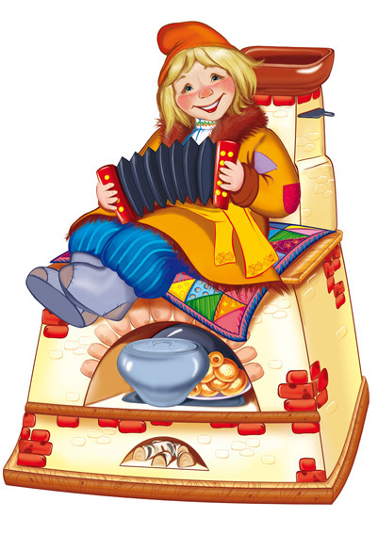
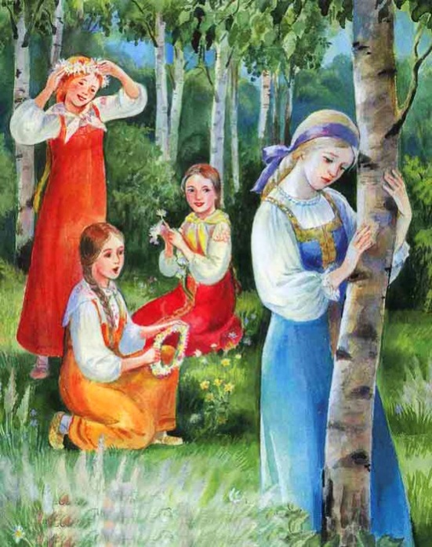 | 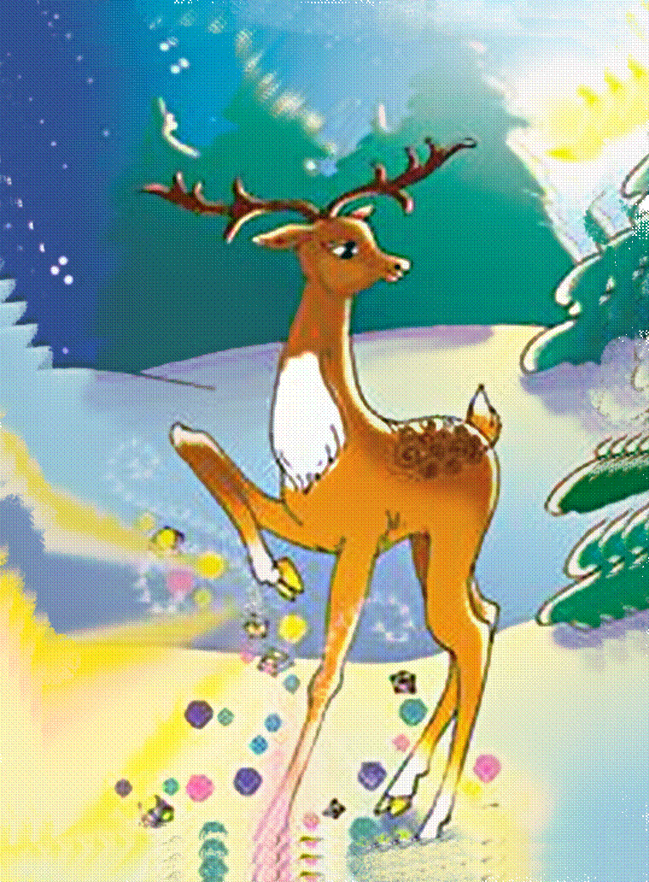 | 